Д Е Т С К А Г Р А Д И Н А
„П Ъ Р В И Ю Н И”
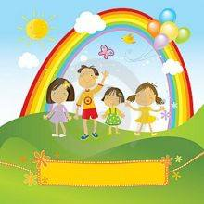
с.Златитрап общ.Родопи обл.Пловдив
тел.0882898208
e-mail : dg.zlatitrap@abv.bg

ДЕТСКАТА АГРЕСИЯ. СЪВЕТИ КЪМ РОДИТЕЛИТЕ.
- Начало
- Полезни съвети
- За родители
- ДЕТСКАТА АГРЕСИЯ. СЪВЕТИ КЪМ РОДИТЕЛИТЕ.
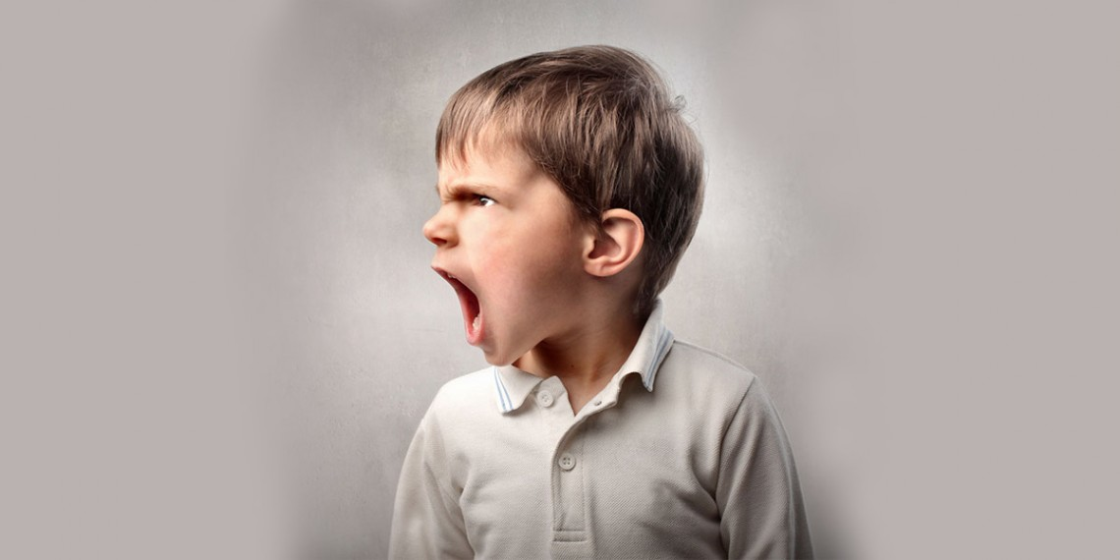
Сега ще поговорим за причините предизвикващи детската агресивност. Когато детето се държи агресивно, обикновено възрастните осъждат неговото поведение -мъмрят, наказват детето, а ако то не оправи поведението си, те губят контрол над себе си и сами само усложняват тази непроста ситуация. Понякога агресивността носи защитен характер, проявява се в момент на опасност, понякога се проявява, като свойство на личността, което се изразява в целенасочено разрушително поведение, проявяващо се в деструктивни тенденции.
Децата черпят знания за модели на поведение от три източника:
♣ от семейството, в което то може да демонстрира и закрепи агресивното поведение,
♣ от своите връстници , например по време на игра изградена на принципа “ Аз съм най-силен - аз всичко мога да правя”
♣ от филми и компютърни игри, когато детето подражава на герои от игри и филми.
Детето може да бъде агресивно не обезателно по вина на родителите, в резултат на недостатъци във възпитанието. Чертите на такова поведение могат да бъдат скрити в темперамента и характера – избухливост, гневност, обидчивост или се явява в резултат на особено съзряване на нервната система.
Задачата на възрастните е да помогнат да се преодолеят трудностите в емоционалното развитие. Първите агресивни действия психолозите свързват с кризиса на 3-те години. Агресивността се проявява почти при всяко дете, като защитна реакция, в желанието си да остане само, да защити своята собствена територия.(това е мое, тук аз ще играя). Понякога при наглед спокойно дете се наблюдава появата на черти на негативизъм, упорство, своеволие, деспотизъм, ревност. Развитието на самостоятелност и активност на детето, произлиза от преустройството на неговите социални взаимоотношения ( в детската градина, в училище) и агресивността може да стане спътник на тези промени. Причините за агресивното поведение са разнообразни и зависят от много фактори, които в основата се отнасят към семейното възпитание.

Най-разпространените от тях са:
♣ Неправилна реакция на родителите при определено поведение на децата.
♣ Дисхармония в семейните отношения, като цяло: разрушена е емоционалната привързаност между родители и деца; чувства на родителите един към друг са враждебни; родителите са невзискателни към децата си, равнодушни са към техните успехи.
♣ Наказанието и степента на контрол от страна на родителите.
Изследователите на детското поведение казват, че жестоките наказания водят до висока степен на агресивност при децата, а минималния контрол- до висока степен на асоциалност. Често тези два типа възпитание могат да се срещнат в едно семейство, когато родителите не се придържат към един стил на възпитание (единият наказва, другият отменя наказанието). Много важно е децата да бъдат ангажирани с домашни задължения (да си оправят леглото сами, да си подреждат бюрото, да пазаруват и др. дейности). Наличие на противоречие между възпитание и собственото поведение на родителите.(т.е. искат нещо от детето, а правят обратното, “ не пуши”, а те пушат).
Използване на такива възпитателни методи, като заплаха, ултиматум, съзнателно лишаване от любов (няма да те обичам, като правиш така), частична изолация (не му говори, забрана да излиза). Агресията може да е отправена, както към другите, така и към самия себе си - тя се изразява в постоянна тревога, отчаяние или безизходица.
Най- важната причина за агресивното поведение на децата се явява нежеланието на родителите да открият причините и равнодушното им поведение към емоционалния свят на детето. При разговор с психолози, такива деца споделят, че в семейството си се чувстват самотни, ненужни, в лоши отношения с един или с двамата родители. Липсва поддръжка и заинтересованост към тях (към това което правят). Именно затова те се опълчват към всичко, към родители и самия себе си. Общуването на детето с родителите има голямо значение. Възможността да сподели своята болка – е първата крачка към преодоляване на агресивното поведение. Детето проявява агресивност не заради това , че е лош, а защото се нуждае от помощ. Агресивността - това е преди всичко начин да изразиш своя протест, гняв, което се явява като вторично чувство. В неговата основа лежи обида, страх, болка, унижение, а те на свой ред възникват заради неудовлетворяване на неговите потребности от любов и чувството на потребност от близък човек. Гледането заедно с детето на един филм и обсъждане поведението на героите, може да бъде като определен вид терапия. Понякога детето сложно обяснява причините за своите чувства от първо лице. Няма да е много полезно, ако родителите искат подобно обяснение от него и това да предизвика нова тревога и агресия.
Родителите могат да накарат детето да разкаже как е преминал деня му много непринудено. Например, майката готви вечеря и по време на готвенето до помоли детето да донесе моливи, пластилин и да му предложи да и нарисува нищо, и да го обсъдят. И уж между другото го пита как е минал днес деня, случило ли се е нещо интересно, как той е постъпил в дадена ситуация, какво е направил, как го е направил. Ако детето е обидено или нещо не му е харесал, може да попита дали може да го покаже с други средства. Но най-важното е да беседвате с него, а не да е подложено на разпит.
Специалистите смятат, че агресивното поведение е като своеобразен вик за помощ, за внимание към неговия вътрешен свят, в който се е натрупало прекалено много разрушителни емоции, с които детето няма сили да се справи само.
Съвети към родителите:
♣ Учете децата да поемат отговорността за постъпките си върху себе си, а не да стоварват своята вина на другите.
♣ Да се развива у агресивните деца чувство на съчувствие към връстниците, към възрастните, към живия свят.
♣ Да се помага на детето правилно да оцени както собственото си емоционално състояние, така и детето-жертва.
♣ Да учим детето да различава чувствата си, да умее да ги разбира и анализира.
♣ Да се научи детето да излее гнева си по по-приемлив начин ( да къса хартия, да удря по надуваеми играчки) или с полезни способи ( като го запишат в спортни секции)

Източник: psiholog-suee.eu

